ЛГТН-4,2х6-ПКФ-П |  | Теневой навес 4200х6000 (стены - поликарбонат, фанера) с декоративными элементами "Профессия"
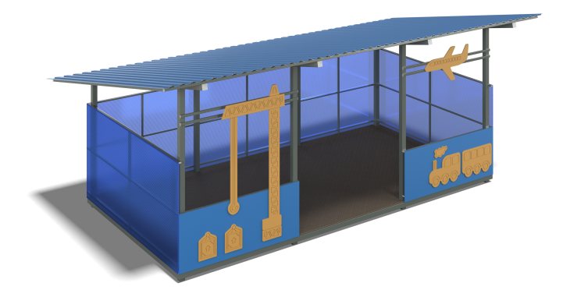

Размеры, мм: | 5150x6900x2955 | Вес, кг: | 1683.54
Характеристики материалов
Материалы: Фанера берёзовая, сотовый поликарбонат 8 мм, порошковая краска
Конструкция состоит из:
Профильной трубы 40х40х2,
Профильной трубы 80х40х3,
Профильной трубы 80х80х3,
Профилированный лист с профилем НС-35,
Декоративных панелей из фанеры 9 мм,
Передних бортов из фанеры 15 мм.
Все металлические детали окрашены порошковой полиэфирной краской.
Комплектация:
-Комплект металла - 1шт
-Комплект декоративных панелей - 1шт
-Комплект передних бортов - 1шт
-Комплект крепежа - 1шт

